ỦY BAN NHÂN DÂN QUẬN 6  TRƯỜNG MẦM NON RẠNG ĐÔNG 7 | CỘNG HÒA XÃ HỘI CHỦ NGHĨA VIỆT NAM  Độc lập – Tự do – Hạnh phúc
Số: /TT-MNRĐ 7 | Quận 6, ngày tháng 11 năm 2024
BÀI TUYÊN TRUYỀN
Trường Mầm non Rạng Đông 7 phổ biến việc thực hiện thí điểm cấp
Phiếu lý lịch tư pháp qua ứng dụng VNeID trên địa bàn Quận 6

Thực hiện công văn số 6356/UBND-TP ngày 21/11/2024 của Ủy ban nhân dân Quận 6 về việc tuyên truyền, phổ biến việc thực hiện thí điểm cấp Phiếu lý lịch tư pháp qua ứng dụng VNeID trên địa bàn Quận 6
Nhằm nâng cao hiệu quả việc triển khai thực hiện thí điểm cấp Phiếu lý lịch tư pháp qua ứng dụng VNeID, góp phần tiết kiệm thời gian, công sức và mang lại nhiều lợi ích cho người dân và doanh nghiệp. Ban giám hiệu Trường Mầm non Rạng Đông 7 triển khai thực hiện như sau:
1. Trường Mầm non Rạng Đông 7 tổ chức tuyên truyền cho người dân biết, nhận thức những giá trị, lợi ích của việc thực hiện thủ tục cấp Phiếu lý lịch tư pháp qua ứng dụng VNeID bằng nhiều hình thức: qua group zalo; website trường: https://mnrangdong7.hcm.edu.vn/homegdmn1
3. Vận động Cán bộ quản lý, Giáo viên, nhân viên, cha mẹ trẻ em tại trường đăng ký và kích hoạt tài khoản định danh điện tử mức độ 2 để làm cơ sở thực hiện thủ tục cấp Phiếu lý lịch tư pháp qua ứng dụng VNeID.
3. Tài liệu hướng dẫn triển khai cấp Phiếu lý lịch tư pháp qua ứng dụng VNeID


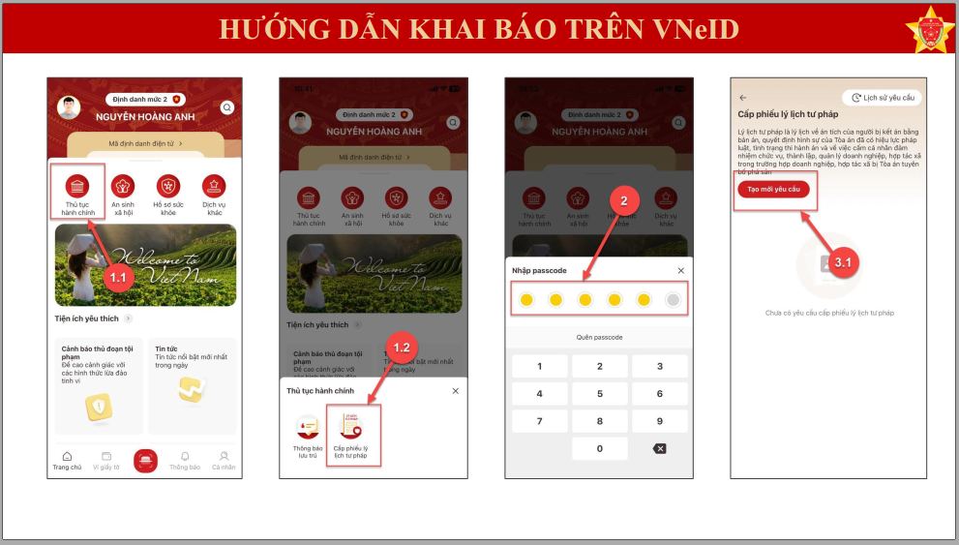

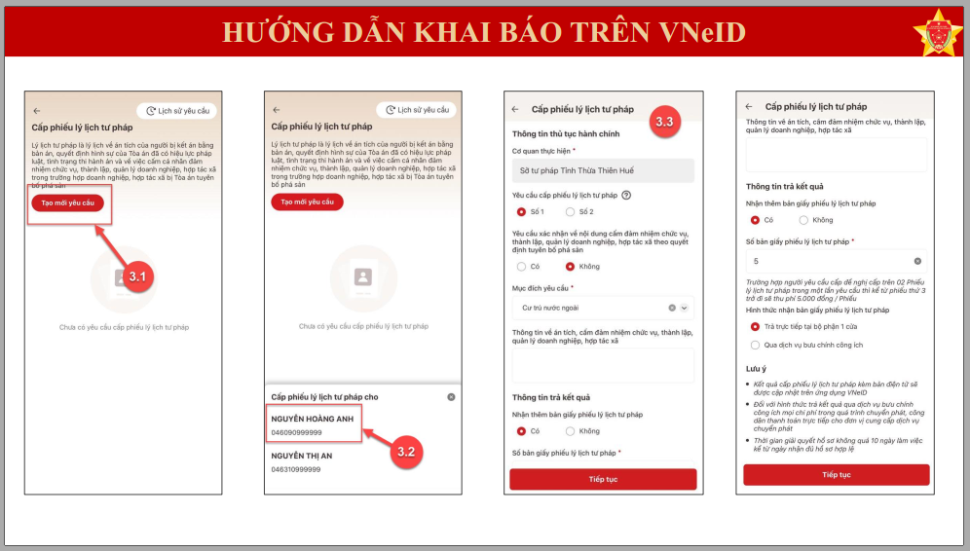

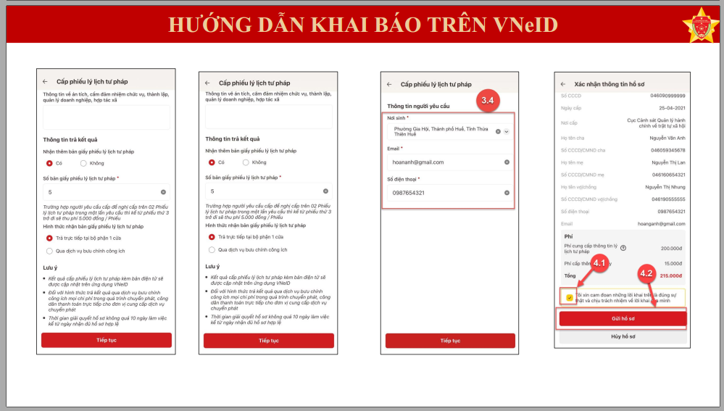

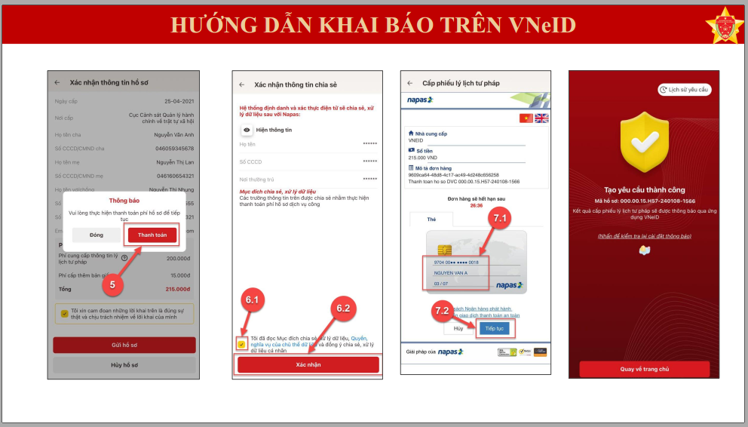

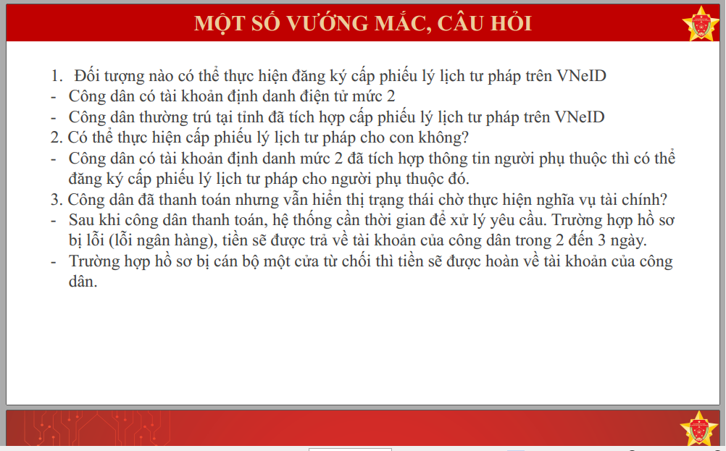

4. Tải tài liệu hướng dẫn qua mã QR
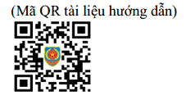
Nơi nhận:  - Phòng GD&ĐT;  - Lưu: VT. | HIỆU TRƯỞNG  Ngô Thị Bích Hồng

